Szoftver architektúra- és tervezésleírás
Tervezésleírás
Verzió: 0.3
Dátum: 2015.12.06
Státusz: Draft

Készítette: Huszár Gellért

Készítette |  |  | Jóváhagyta
Név: | Huszár Gellért |  | Név:
Dátum: | 12/06/15 |  | Dátum:
Aláírás: | Gellért |  | Aláírás:

Történet

Kiadások
Verzió | Dátum | Készítette | Változás
0.1 | 12/06/15 | Huszár Gellért | Első verzió
0.2 | 12/06/15 | Ilyés Norbert | UML diagram
0.3 | 12/06/15 | Hegedüs Gergely | Komponens diagramok

Tartalom

Tartalom
1 Történet 2
1.1 Kiadások 2
2 Tartalom 3
2.1 Tartalom 3
2.2 Ábrák 3
2.3 Táblák 4
3 Bevezetés 5
3.1 A dokumentum célja 5
3.2 Rövidítések 5
3.3 Referenciák 5
4 Diagrammok 6
4.1 Komponens diagrammok 6
4.1.1 Fő komponens diagram 6
4.1.2 Nem kooperatív játék komponens diagram 7
4.1.3 Kooperatív játék komponens diagram 8
4.1.4 Nem teljes információs játék komponens diagram 8
4.2 Osztálydiagram 10
4.3 Szekvencia diagrammok 10
4.3.1 Pakli feltöltés 10
4.3.2 Játékosoknak kártya kiosztás 12
4.3.3 Kártya megjelenítés 14

Ábrák
No table of figures entries found.

Táblák
No table of figures entries found.

Bevezetés

A dokumentum célja

Rövidítések
Nincs

Referenciák
Project management board
Project plan
Requirement Specification

Diagrammok

Komponens diagrammok

Fő komponens diagram
A fő komponens diagram fontos komponest jelenít meg. A front-end az első érintkezés a felhasználóval. Ez kapcsolatban áll a 3 különböző játék kontrollereivel. A felhasználó választása alapján átadja az irányítást.
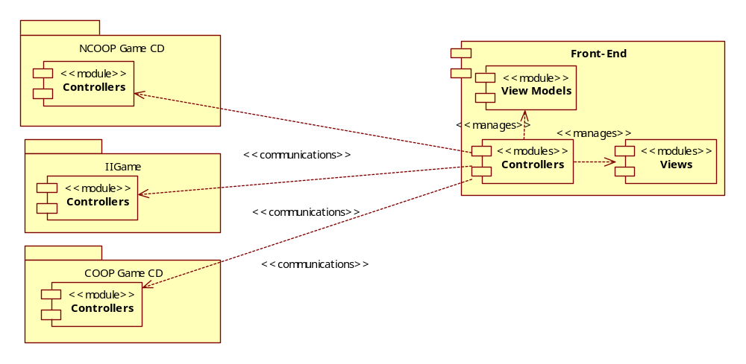

Nem kooperatív játék komponens diagram
A diagram fő komponensei a front-end, back-end és a közös rész. A front-end MVC elv alapú. A front-end felel az adatok beolvasásáért, a szimulációért és az egyensúlyból származó értékek megjelenítéséért. A back-end vezérlője a Buisness Controllers. Ez felel az egyensúly számolás irányításáért illetve az ebből származó értékek kezelésést. A közös komponens a front-end és a back-end közötti kapcsolat absztrakcióját valósítja meg model és vezérlés szinten.
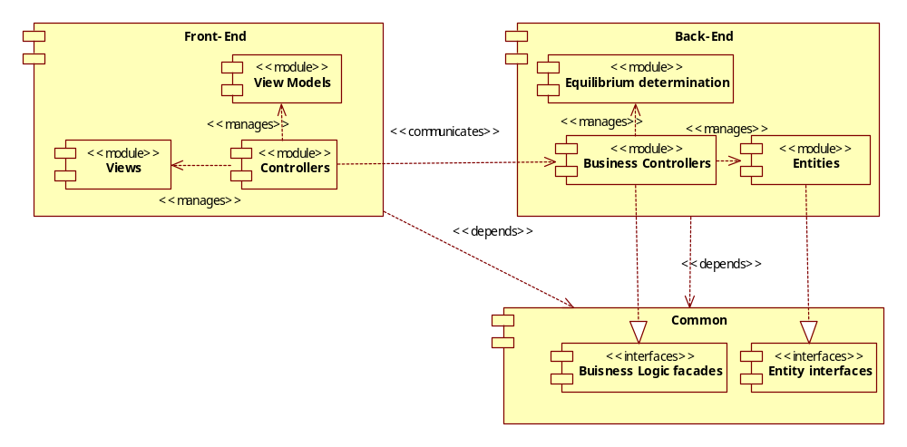

Kooperatív játék komponens diagram
A diagram fő komponensei a front-end, back-end és a közös rész. A front-end MVC elv alapú, feladata a szimulációt illetve az magból származó értékek megjelenítéset illetve az adatok bevitele. A back-end vezérlője a Buisness Controllers. Ez felel az mag kiszámításának irányításáért illetve az ebből származó értékek kezelésést. A közös komponens a front-end és a back-end közötti kapcsolat absztrakcióját valósítja meg model és vezérlés szinten.

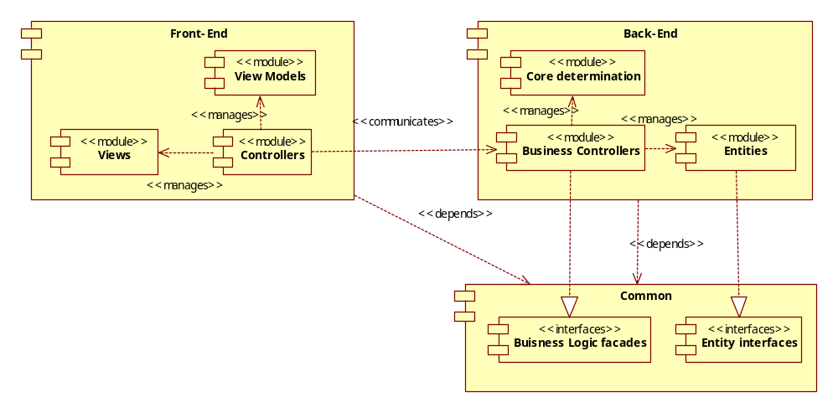

Nem teljes információs játék komponens diagram
A diagram fő komponensei a front-end, back-end és a közös rész. A front-end MVC elv alapú. A front-end felel az adatok beviteléért, illetve a játékmenet megjelenítéséért. A back-end vezérlője a Buisness Controllers. Ez felel az egyensúly számolás irányításáért illetve az ebből származó értékek kezelésést. A közös komponens a front-end és a back-end közötti kapcsolat absztrakcióját valósítja meg model és vezérlés szinten.
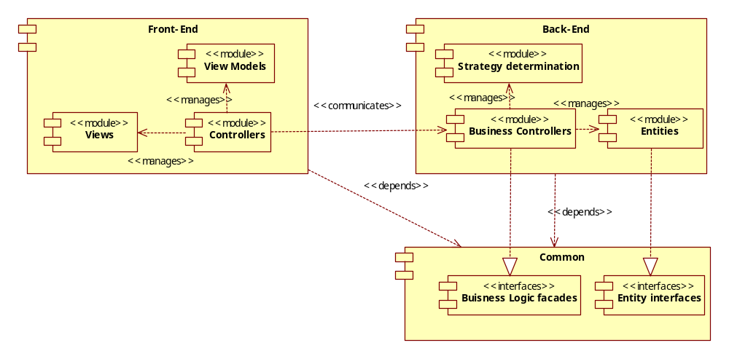

Osztálydiagram

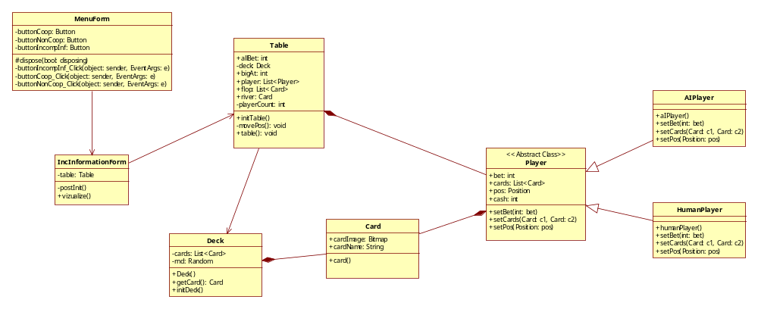

Szekvencia diagrammok

Pakli feltöltés
#REQ#DEF#DECK01
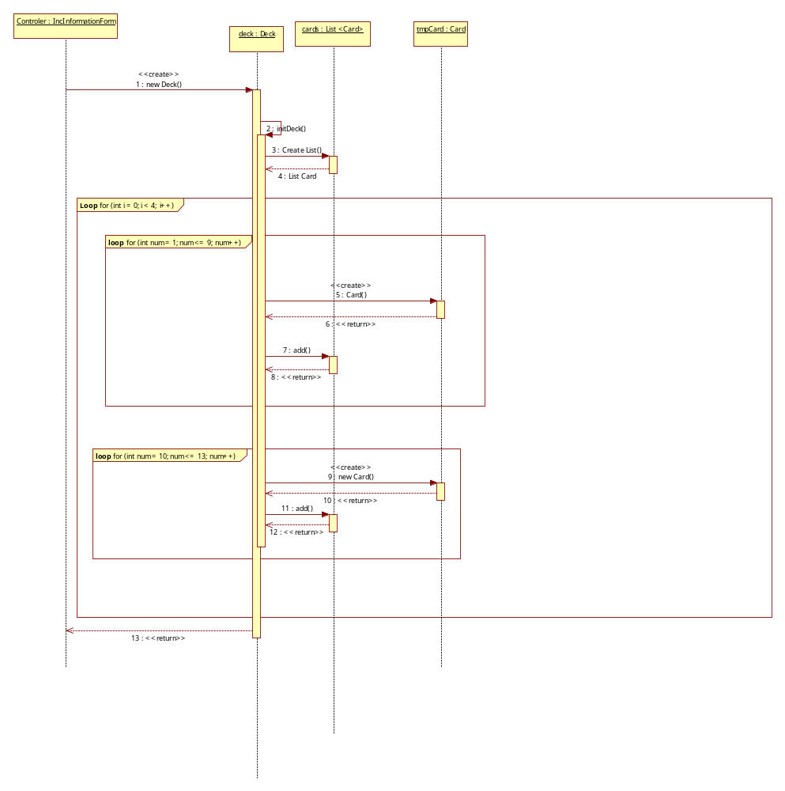

Játékosoknak kártya kiosztás
#REQ#DEF#PLAYERCARDS01
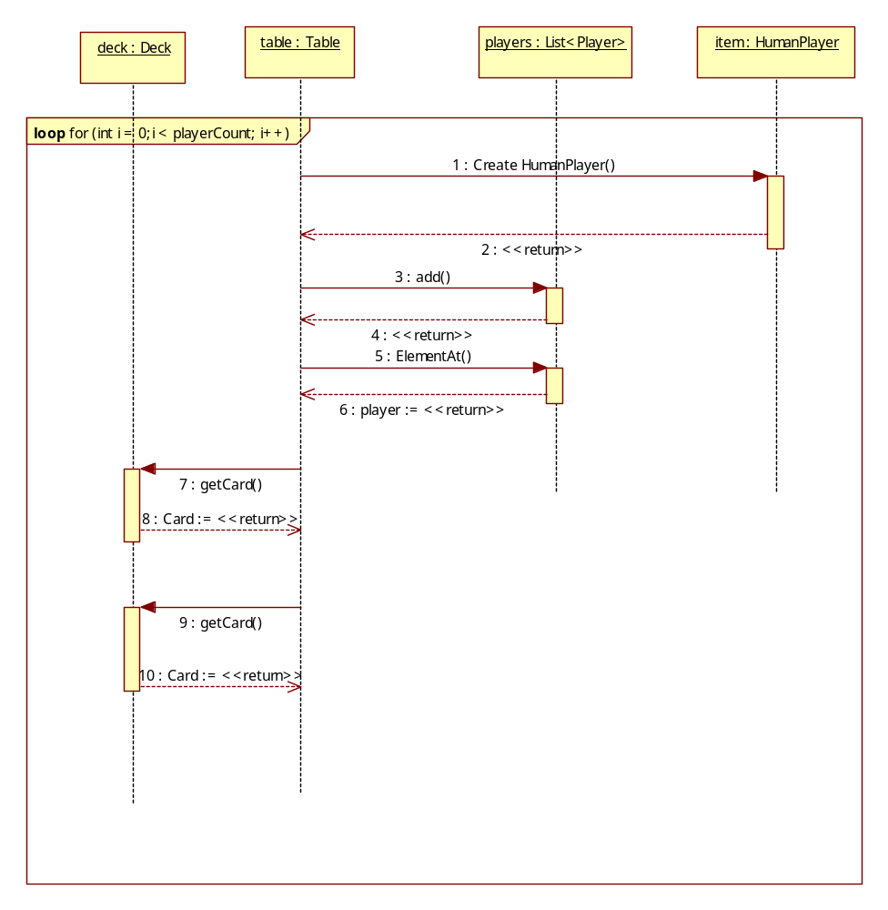

Kártya megjelenítés
#REQ#DEF#VISUALIZE01
